Rando de Plouec du Trieux du 7 juillet 2019

La boucle principale de la rando ressemble beaucoup à notre circuit.
https://www.strava.com/activities/2511045009/segments/63183265567

Par rapport à notre circuit, il y a deux boucles en plus ; une de 15 km et une de 6 km (la boucle principale fait donc 27km, sans surprise) ; voir le plan en seconde page.
On voit qu’ils sont passés par le champs électrifié aussi (l’organisation a-t-elle dû demander l’autorisation ? Le proprio a-t-il fermé après la rando ? …)
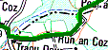
Au bas de la route où on a hésité à prendre le circuit des marcheurs, les vttistes de la rando y sont passés.
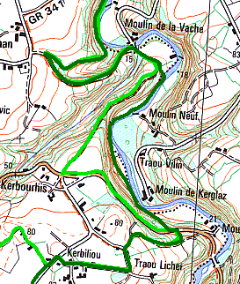
Les analyses de vitesse montrent que ça passe à peu près (peut-être pied à terre 2 fois) :
Alan Riou : https://www.strava.com/activities/2511045009/analysis/1998/2234
Un gars plus ordinaire : https://www.strava.com/activities/2511119773/analysis/2412/2693 :
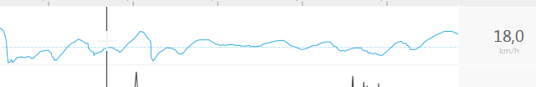
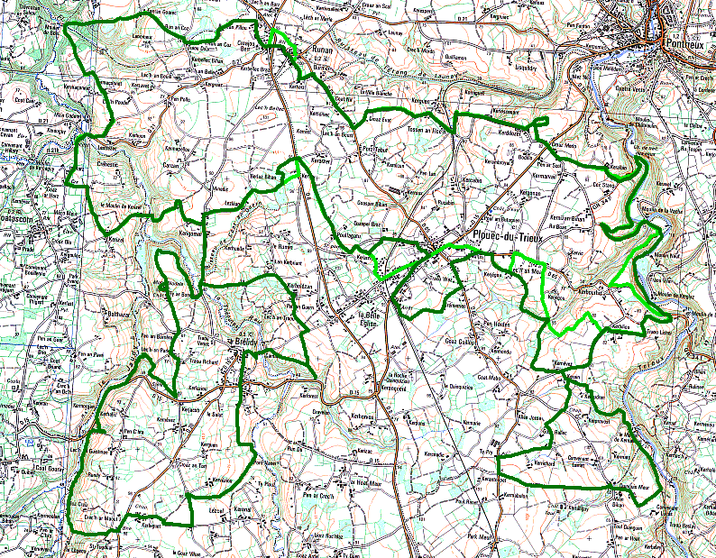
G1 2018
Rando du Plouec

